Zestaw zadań Nr2 z Podstaw Elektrotechniki i Elektroniki

Zadanie 1
Wyeliminować sprzężenie magnetyczne w obwodzie z rys. 1
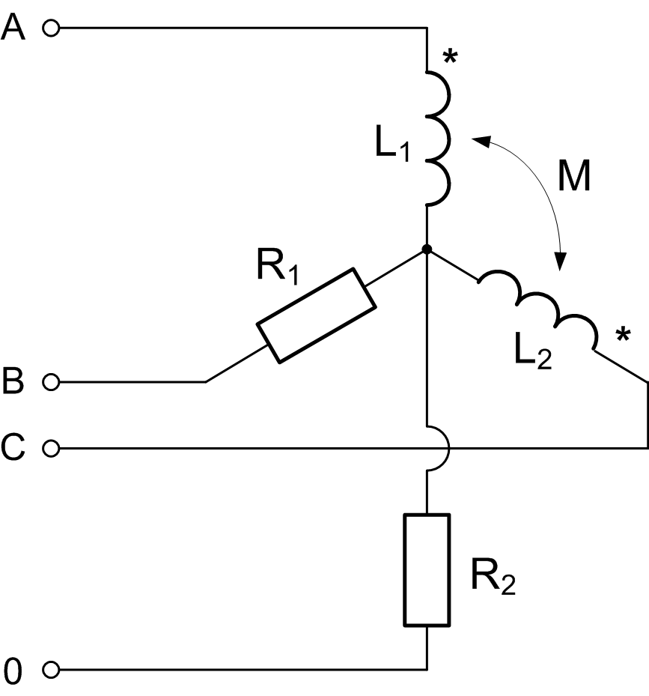
Rys.1

Zadanie 2
Określić prądy w obwodzie i napięcia na indukcyjnościach sprzężonych (rys. 2)
Przyjąć: R=40Ω, X_{L1}=50Ω, X_{L2}=40Ω, X_{M}=10Ω, X_{C}=10Ω, 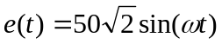

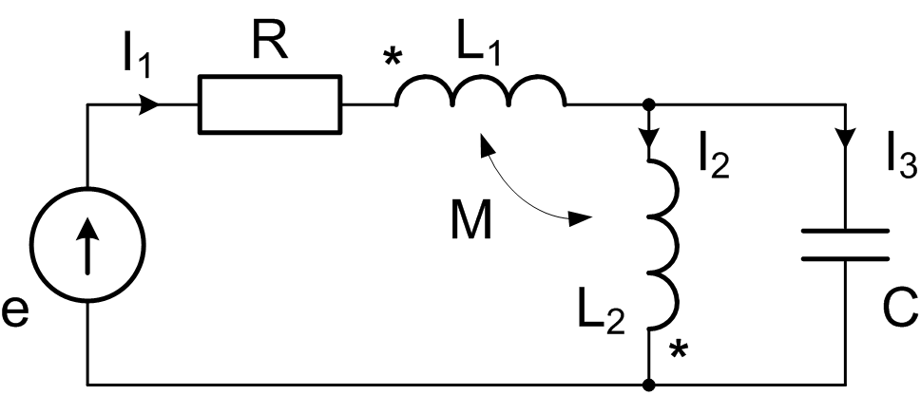

Rys. 2

Zadanie 3
Wyznaczyć prądy oraz napięcie na kondensatorze w obwodzie z rys. 3. Podać je w postaci zależności czasowych. Przyjąć:
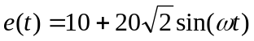, R=10Ω, ωL=5Ω, 1/ωC=20Ω, ωL₁=10Ω.
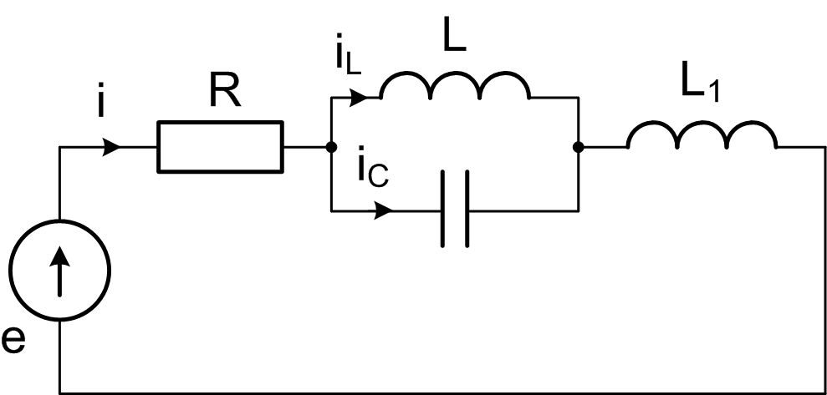

Rys. 3

Zadanie 4
Określić moce (czynną, bierną i pozorną) generowane przez źródło zasilające i(t) w obwodzie z rys. 4. Przyjąć: 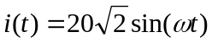, R=20Ω, ωL=3Ω, 1/ωC=27Ω.
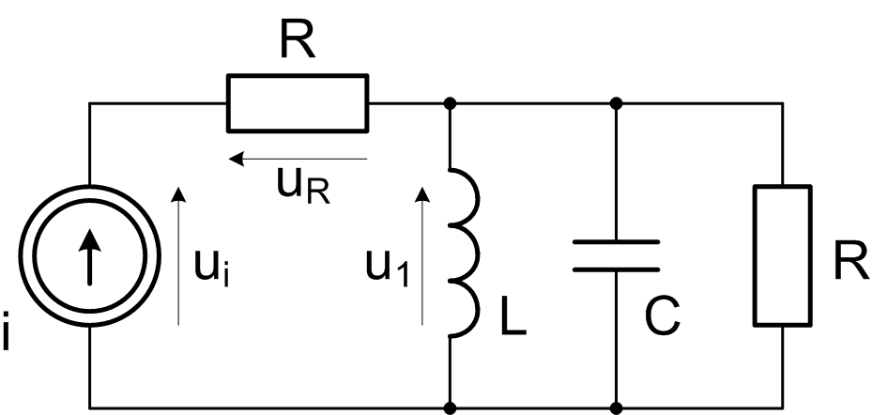

Rys. 4

